보조금포털 사용방법 (이용환경관리)



G)행정안전부 '!;KLID 만국지역정보개발언



보조금포털 이용환경관리 목차

1. 이용환경관리

- 보조사업자증명서(97001)(신규) 2
- 보조금전용카드정보관리(97002)(신규) 4
- 보조금전용카드사용내역관리(97003) 7
- 이체인증서관리(97004)(신규) 9
- 펌뱅킹이용신청관리(97005) 11
- 펌뱅킹이용신청현황(97016) 12
- 이체비밀번호관리(97006)(신규) 13
- 자주쓰는사업자계좌관리(97009)(신규) 14
- 보조사업자 온라인교육신청(97014)(신규) 16
- 보조사업자 온라인교육수강(97015)(신규) 19


이용환경관리


보조금포털 이용환경관리

보조사업자증명서(97001)(신규)
화면위치 이용환경관리 → 보조금카드관리 → 보조사업자증명서 선행업무 -
작업시기 -

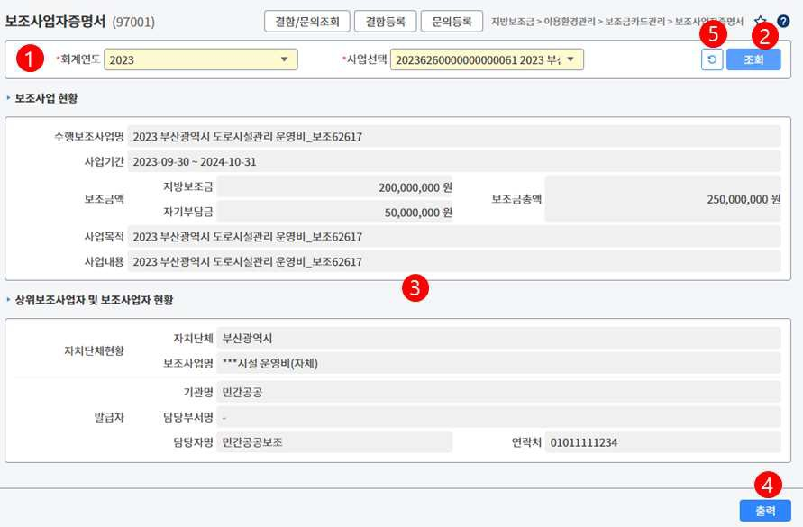
후속업무 -
보조사업자로 선정되었음을 증거 하는 증명서 출력을 위해 사용하는 화면. 민간보조사업자의 보조사업에 대한 현황 및 상위보조사업자, 발급자 정보가 증명서
자료로 생성.
① 증명서 출력을 위한 조회조건을 선택합니다.
② [조회] 버튼을 클릭합니다.
③ 조회된 사업과 관련된 내용 확인합니다.
④ [출력] 버튼 클릭합니다.
- 선택한 보조사업의 증명서가 미리 보기로 생성됨. 생성된 자료를 확인하고 출력함.
⑤ [ ] 버튼 클릭시 모든 데이터가 초기화됩니다.

 증명서 미리보기 화면
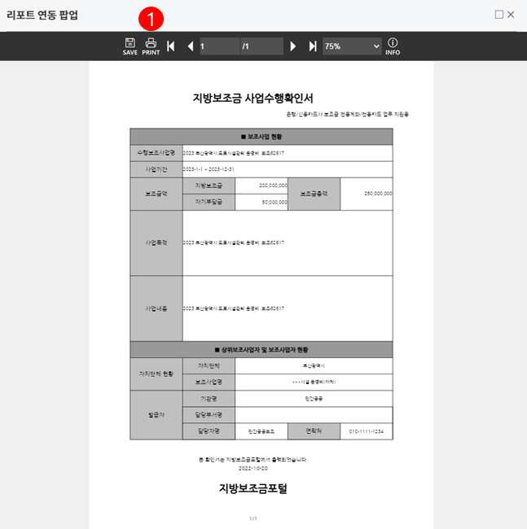

① 증명서의 상세 내용을 확인하고 출력한다.

보조금포털 이용환경관리

보조금전용카드정보관리 (97002)(신규)
화면위치 이용환경관리 → 보조금카드관리 → 보조금전용카드정보관리 선행업무 -
작업시기 -

후속업무 -
보조사업자가 수행사업 보조금전용카드를 관리하는 화면으로 사업정보를 확인하고 해당 사업에 대한 카드를 등록 및 삭제하여 관리.

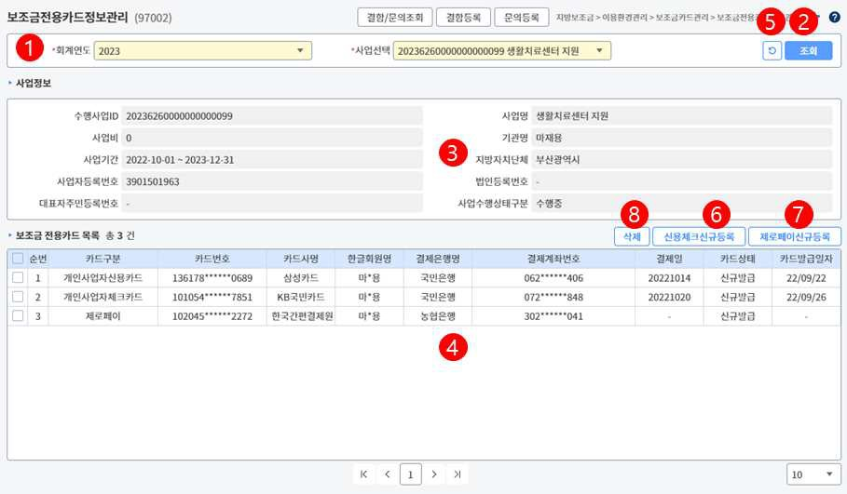

① 수행사업 보조금 전용카드 목록을 확인하고 카드를 등록/삭제하기 위해 회계연도 및 수행사업 조건을 선택합니다.
② [조회] 버튼을 클릭합니다.
③ 수행사업 정보를 확인합니다.
④ 해당 수행사업에 등록된 카드가 있는 경우 나타나는 목록으로 체크박스를 선택해 삭제할 수 있습니 다.

⑤ 조회조건을 새롭게 설정하고자 하는 경우 [ ] 버튼을 클릭합니다.
⑥ [신용체크신규등록] 버튼을 클릭해 사업카드 등록대상조회 팝업창을 호출합니다.
⑦ [제로페이신규등록] 버튼을 클릭해 제로페이신규등록팝업을 호출합니다.
⑧ 보조금 전용카드 목록에서 삭제를 원하는 카드를 선택 후 [삭제] 버튼을 클릭해 수행사업 보조금 전 용카드를 삭제할 수 있습니다.

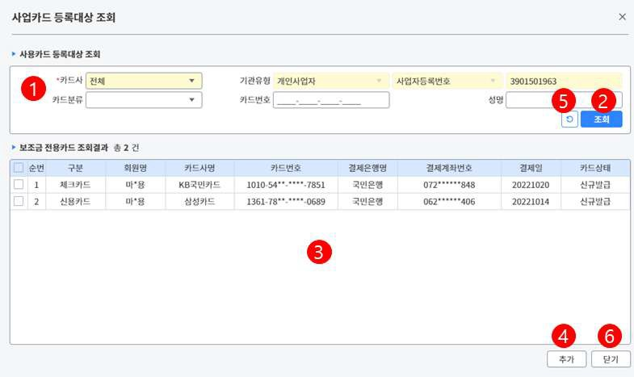
사업카드 등록대상조회 팝업

① 사용카드 등록대상 조회 조건을 입력한다.
② [조회] 버튼을 클릭해 조회한다.
③ 조회 결과 나타난 보조금 전용카드 조회 상세정보를 확인한다.
④ 보조금수행사업전용카드로 등록을 원하는 카드를 체크하고 [추가]버튼을 클릭한다.
⑤ 조회 조건을 새롭게 설정하고자 하는 경우 [ ] 버튼을 클릭한다.
⑥ [닫기] 버튼을 클릭해 팝업창을 닫는다.

제로페이신규등록 팝업

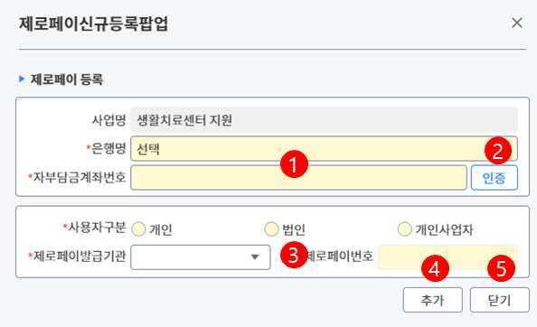

① 보조금수행사업 제로페이 등록을 위한 조건을 입력합니다.
② [인증] 버튼을 클릭해 수행사업에 등록된 자부담계좌은행과 계좌번호를 인증합니다.
③ 사용자구분 및 제로페이 발급기관, 제로페이번호를 입력합니다.
④ [추가] 버튼을 클릭해 제로페이를 신규 등록합니다.
⑤ [닫기] 버튼을 클릭해 팝업창을 닫습니다.

보조금포털 이용환경관리

보조금전용카드사용내역관리(97003)
화면위치 이용환경관리 → 보조금카드관리 → 보조금전용카드사용내역관리 선행업무 수행사업 전용 보조금카드 등록 후
작업시기 -
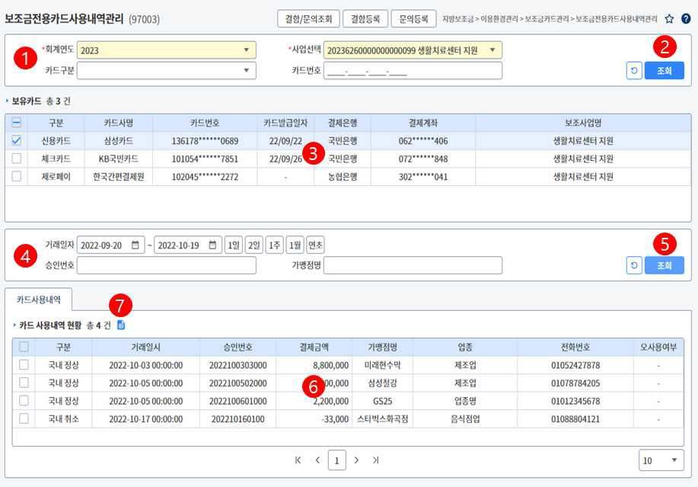
후속업무 -
보조사업자가 수행사업 보조금전용카드의 사용 내역을 조회하는 화면으로 각 수행사업에 대한 카드를 확인하고 사용 내역을 확인.

① 카드 사용 내역을 확인하기 위해 수행사업의 회계연도 및 사업 등 조회조건을 선택합니다.
② [조회] 버튼을 클릭합니다.
③ 수행사업에 등록된 보조금전용카드정보를 확인하고 사용 내역을 확인하고 싶은 카드를 체크 합니다.
④ 카드 사용 내역에 대한 조회 조건으로 상세하게 검색하고 싶은 경우 작성합니다.
⑤ [조회] 버튼을 클릭합니다.

⑥ 사용 내역 현황을 확인합니다.
⑦ [ ] 버튼을 클릭해 사용 내역을 엑셀로 저장할 수 있습니다.

보조금포털 이용환경관리

이체인증서관리(97002)(신규)
화면위치 이용환경관리 → 보조금카드관리 → 이체인증서관리 선행업무 -
작업시기 -
후속업무 -

수행사업의 집행이체실행시에 사용자 인증을 위해 사용하는 인증서를 등록하고 관리.

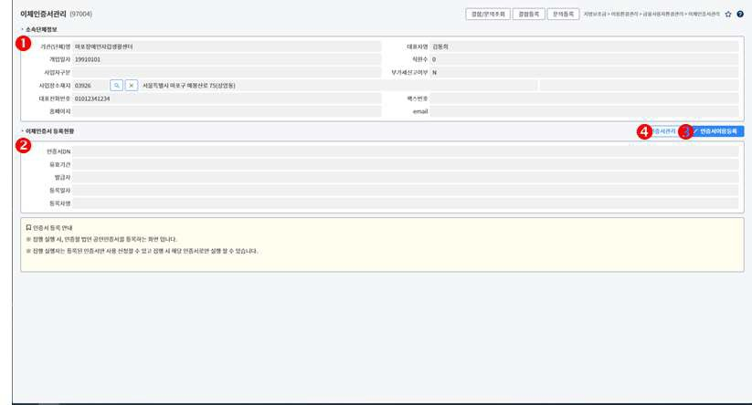

① 이체인증서를 사용하는 단체/법인/개인의 등록정보를 화면에 표기합니다.
② 등록된 이체인증서의 정보를 표기합니다.
③ 인증서를 등록하기 위해 [인증서이용등록] 버튼을 클릭합니다.
- 등록되지 않았거나 만료되어 새로 등록할 경우 사용.
- 처음 사용할 경우 인증서를 위한 설치 프로그램을 설치해야 한다.

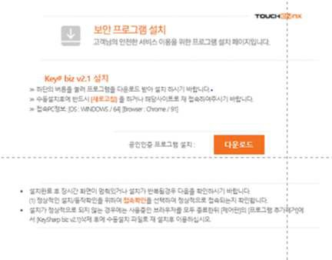
공동인증서 관리프로그램

④ 비밀번호 변경 혹은 삭제할 경우 [인증서관리] 버튼을 클릭합니다.
공동인증서 관리프로그램
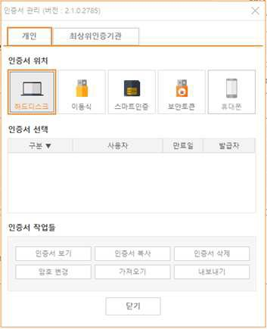

휴대폰 본인 인증이 완료되지 않은 경우 지방보조금 업무 포털내의 거래가 원활하지 않을 수 있습니다. 보조사업 수행을 위해서는 사용자의 휴대전화를 통한 본인 확인을 꼭 수행해 주셔야 합니다.

보조금포털 이용환경관리

펌뱅킹이용신청관리 (97005)
화면위치 이용환경관리 → 보조금카드관리 → 펌뱅킹이용신청관리 선행업무 -
작업시기 -
후속업무 -
수행사업의 펌뱅킹을 신청하는 화면으로 카드 정보와 신청기관 정보, 신청 내역 정보를 확인하고 펌뱅킹을 신청.

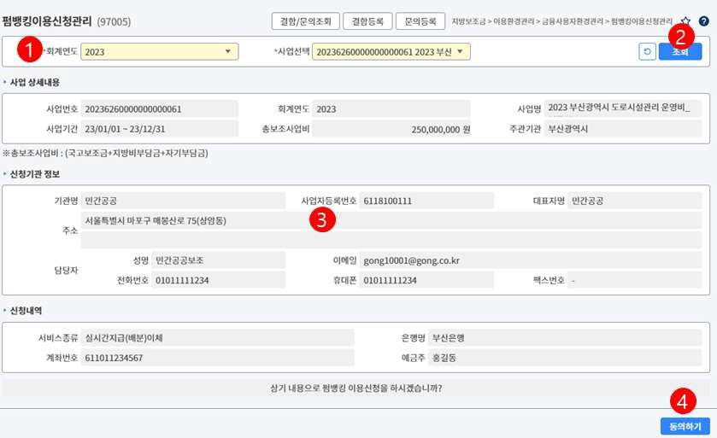

① 회계연도 및 수행사업 조건을 선택합니다.
② [조회] 버튼을 클릭합니다.
③ 사업 상세내용, 신청기관 정보, 신청내역 정보를 확인합니다.
④ [동의하기] 버튼을 클릭한다. 클릭 시 이체인증서 화면이 나타나며, 암호를 입력해 신청을 마무리합니 다.

보조금포털 이용환경관리

펌뱅킹이용신청현황(97016)
화면위치 이용환경관리 → 보조금카드관리 → 펌뱅킹이용신청현황 선행업무 펌뱅킹 신청 후
작업시기 -
후속업무 -

신청한 펌뱅킹 화면을 확인할 수 있는 화면

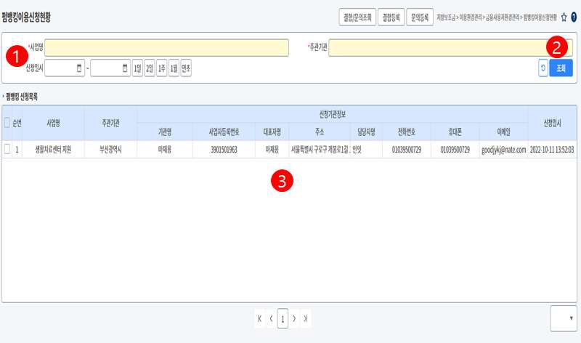

① 조회 조건을 입력합니다.
② [조회] 버튼을 클릭합니다.
③ 신청한 펌뱅킹 목록을 확인합니다.

보조금포털 이용환경관리

이체비밀번호관리(97006)(신규)
화면위치 이용환경관리 → 보조금카드관리 → 이체비밀번호관리 선행업무 -
작업시기 -
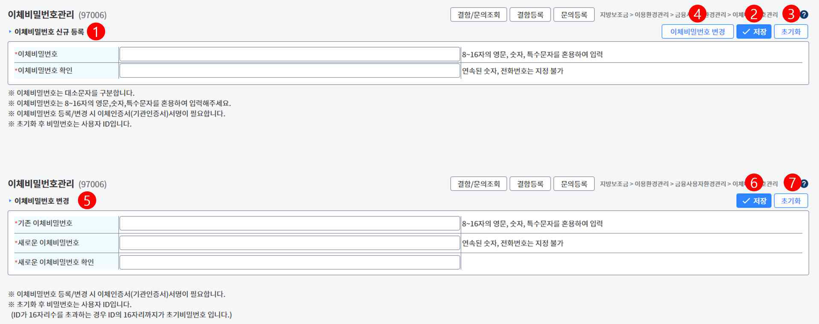
후속업무 -

민간단체의 보조사업의 이체업무 및 금융정보관리 수행을 위한 이체 비밀번호 관리.

① 신규 이체비밀번호를 입력합니다.
② 이체비밀번호를 저장하려면 [저장] 버튼 클릭합니다.
③ [초기화] 버튼 클릭시 이체비밀번호를 현재 로그인 사용자의 ID로 변경합니다.
④ 이체비밀번호를 변경하려면 [이체비밀번호 변경] 버튼을 클릭합니다.
- 이체비밀번호 변경 화면 호출
⑤ 변경할 이체비밀번호를 입력합니다..
⑥ 이체비밀번호를 저장하려면 [저장] 버튼을 클릭합니다.
⑦ [초기화] 버튼 클릭시 이체비밀번호를 현재 로그인 사용자의 ID로 변경합니다.

이체비밀번호 변경 화면은 [이체비밀번호 변경] 버튼을 클릭해야만 호출됩니다. 이체비밀번호가 이미 등록되어있을 경우 이체비밀번호 신규 등록 화면이 아닌 이체비밀 번호 변경 화면 만 호출됩니다.

보조금포털 이용환경관리

자주쓰는사업자계좌관리(97009)(신규)
화면위치 지방보조금 → 이용환경관리 → 금융사용자환경관리 → 자주쓰는사업자계좌관리 선행업무 -
작업시기 민간보조사업 기관의 자주사용하는 거래처 정보를 등록할때 후속업무 집행관리의 거래처 조회
민간보조사업를 진행하는 기관의 자주 사용하는 거래처 정보와 거래처 계좌를 등록 후 집행등록시 등록된 거래처 정보를 조회하여 작업을 수행.

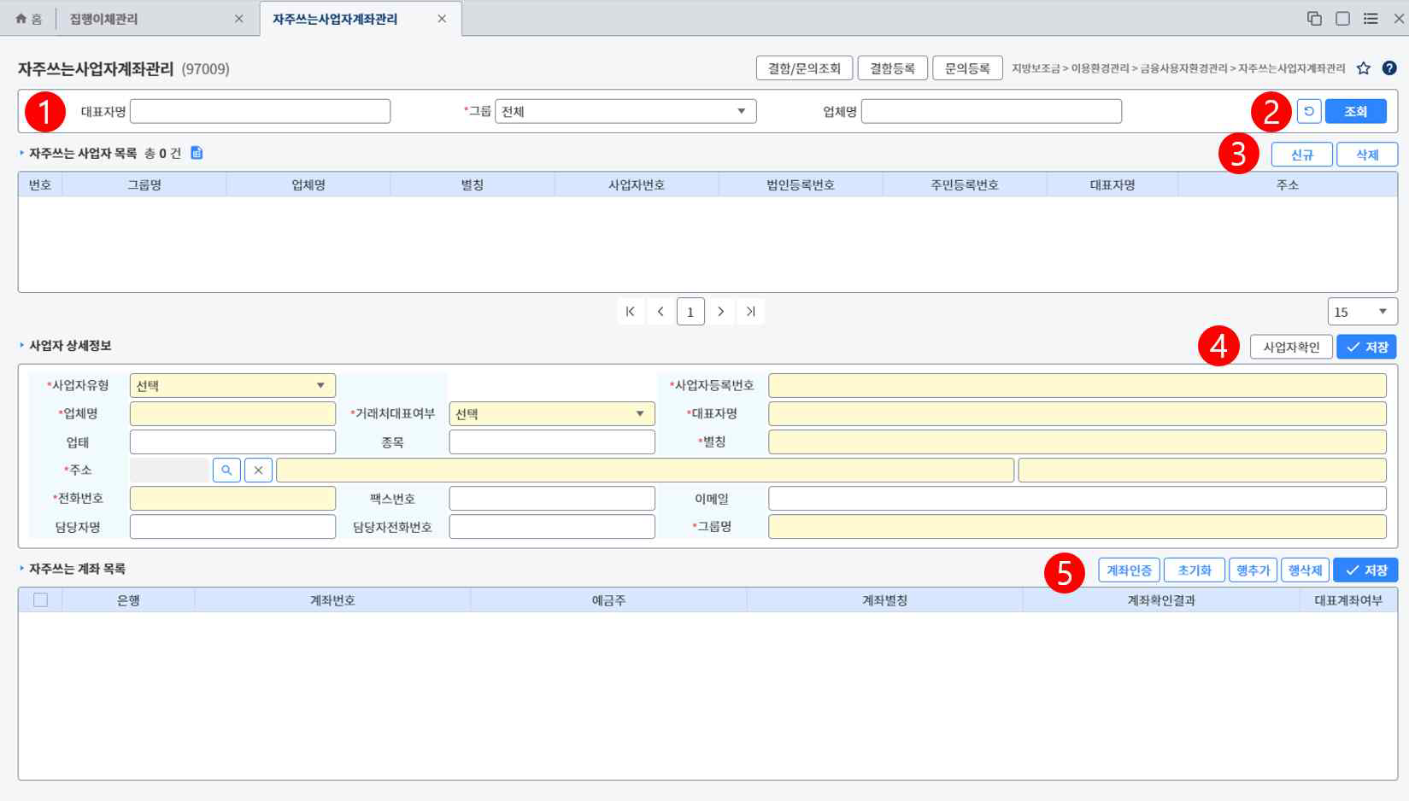

① 자주쓰는사업자 목록 정보 조회시 대표자명, 그룹, 업체명으로 조회조건을 선택/입력하여 설정합니다.
② [조회] 버튼 클릭시 하단의 자주쓰는사업자목록 및 자주쓰는 계좌목록에 사업자의 계좌 정보가 조회됩 니다.
- 다른 조회조건의 자료를 조회하려면 [초기화] 버튼을 클릭.
③ 신규사업자 정보를 추가하는 경우 [신규] 버튼을 클릭하여 자주쓰는 사업자목록에 신규정보를 추가할

수 있으며, 기등록된 사업자 정보를 삭제하는 경우 [삭제] 버튼을 클릭하여 사업자정보를 삭제합니 다.
④ 신규사업자의 정보 혹은 기등록된 사업자의 정보가 변경되는 경우 [사업자확인] 버튼을 클릭하여 사업 자정보를 검증하며, 신규사업자의 정보 혹은 기등록된 사업자의 정보변경은 [저장] 버튼을 클릭하여 등록합니다.
⑤ [계좌인증] 버튼을 클릭하여 신규로 추가된 계좌정보를 검증. [초기화] 버튼을 클릭하여 해당사업자의 계좌정보를 재조회. [행추가] 버튼을 클릭하여 자주쓰는계좌목록에 신규정보를 추가. 기등록된 계좌정 보를 선택 후 [행삭제] 버튼을 클릭하여 삭제. 신규정보 혹은 수정된 계좌정보를 [저장] 버튼을 클릭 하여 등록합니다.

보조금포털 이용환경관리

보조사업자 온라인교육신청(97014)(신규)
화면위치 이용환경관리 → 보조사업자온라인교육 → 보조사업자온라인교육신청 선행업무 보조사업자로 선정이 되어있어야 메뉴조회가능.
작업시기 보조금시스템 담당자 온라인교육 등록 후 후속업무 보조사업자온라인교육 수강
보조사업을 담당하는 보조사업자가 사업을 진행하기 위해 필요로 하는 교육과정을 조회하는 화면. 보조금시스템담당자가 등록한 교육과정 목록을 조회하여 해당되는 교육과정을 교육수강.

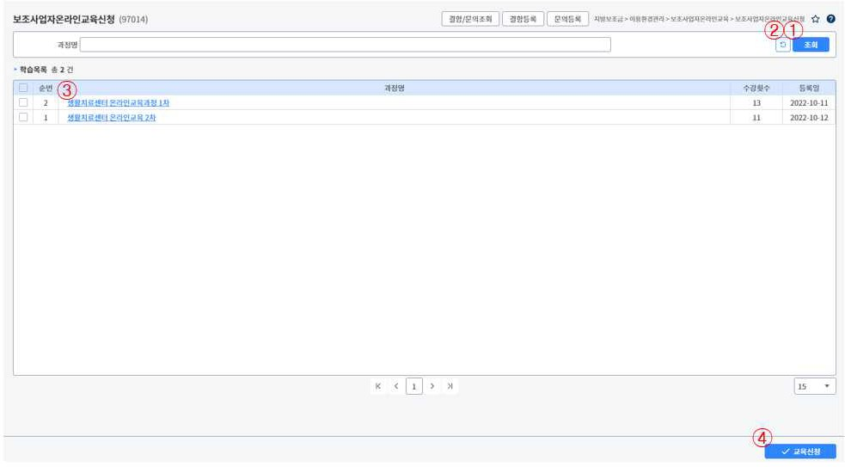

① 조회 조건을 입력합니다.
② [조회] 버튼을 클릭합니다.
③ 신청한 펌뱅킹 목록을 확인합니다.

작업절차
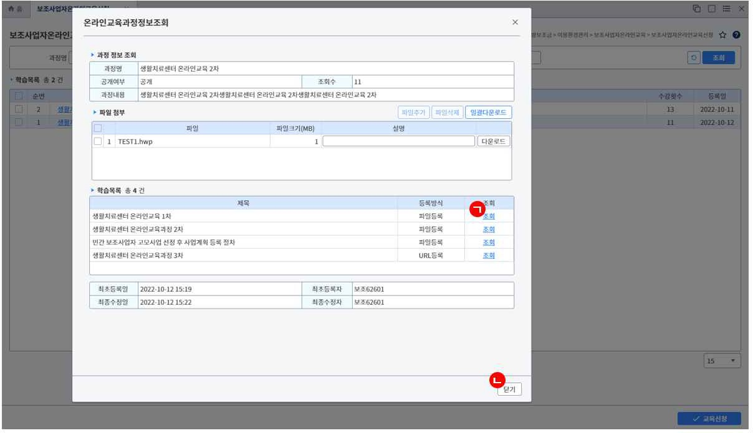

온라인교육콘텐츠 조회화면

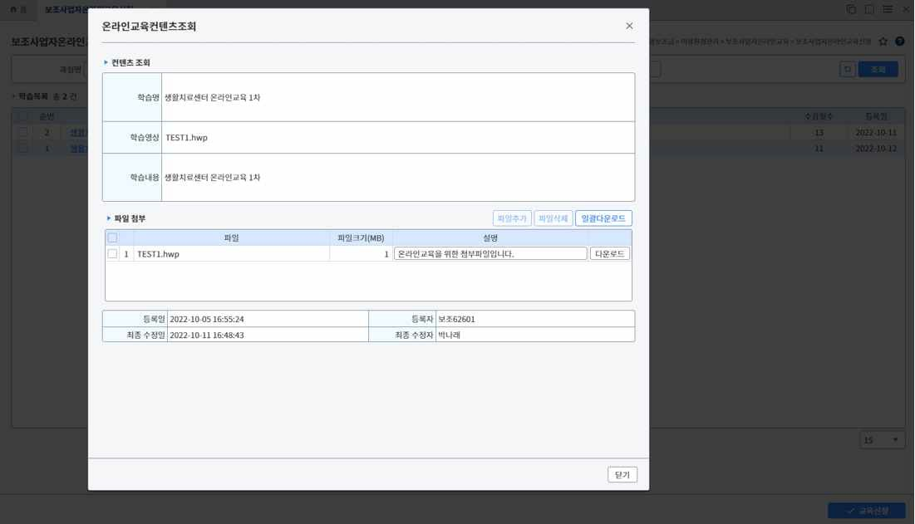

① [조회] 버튼을 클릭해 입력한 조회조건(과정명)에 해당하는 자료 조회.
② 다른 조회조건의 자료를 조회하려면 [초기화] 버튼을 클릭합니다.
③ 학습목록에 존재하는 과정명을 클릭하면 선택한 과정의 상세정보가 조회됩니다.
- ㉠ [조회] 버튼 클릭 시 콘텐츠 상세정보가 조회됨.
- ㉡ [닫기] 버튼 클릭 시 이전화면으로 돌아감.
④ [교육신청] 버튼을 클릭해 선택한 과정이 신청됩니다.


∘ 해당화면은 교육수강 시 필요한 학습목록화면으로써 교육수강 전에 진행되어야함.
∘ 학습목록의 과정은 보조시스템담당자가 과정을 등록해야함.

보조금포털 이용환경관리

보조사업자 온라인교육수강(97015)(신규)
화면위치 이용환경관리 → 보조사업자온라인교육 → 보조사업자온라인교육수강 선행업무 보조사업자로 선정이 되어있어야 메뉴조회가능.
작업시기 보조사업자 온라인교육신청 완료 후. 후속업무 -
보조사업을 담당하는 보조사업자가 교육수강을 진행하는 화면. 보조사업자가 수강한 온라인교육과정 목록을 조회하고 수강 진행상태를 확인.

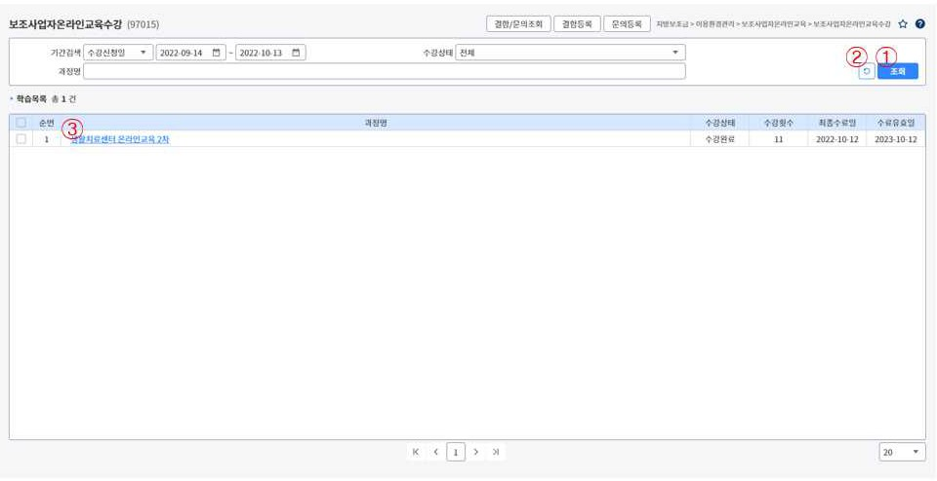

① [조회] 버튼을 클릭해 입력한 조회조건(과정명)에 해당하는 수강목록 조회됩니다.
② 다른 조회조건의 자료를 조회하려면 [초기화] 버튼을 클릭합니다.
③ 학습목록에 존재하는 과정명을 클릭하면 선택한 과정의 상세정보 조회됩니다.

- ㉠ 선택한 교육콘텐츠의 [보기] 버튼 클릭 시 학습 파일, URL 팝업이 열림.
- 이체비밀번호 변경 화면 호출.
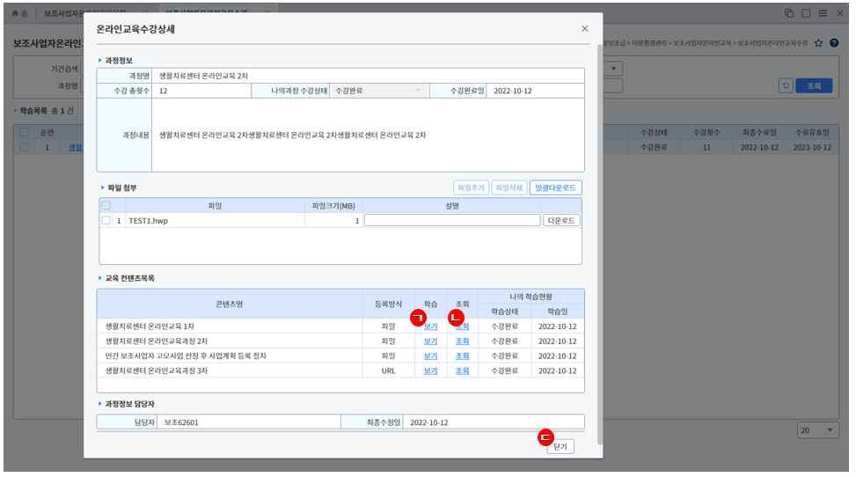

- ◯ㄴ [조회] 버튼을 클릭 시 해당 콘텐츠의 상세정보 확인.
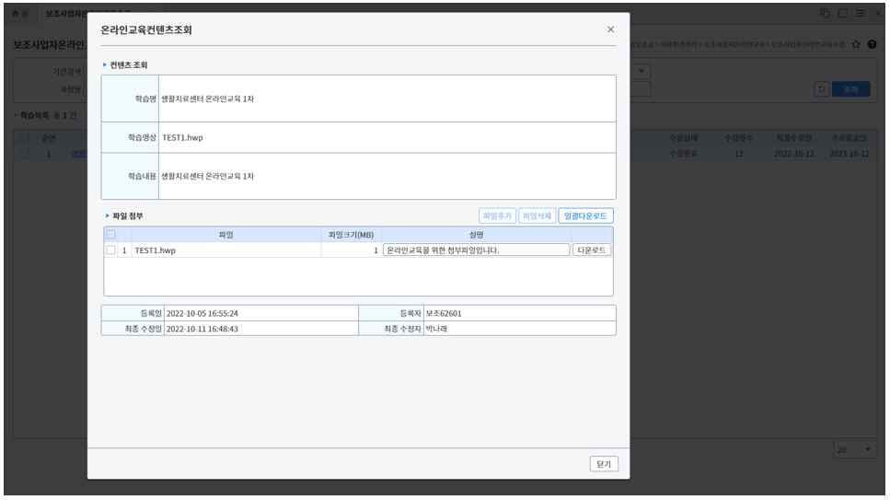
- ◯ㄷ 팝업 [닫기] 버튼을 클릭해 이전화면으로 돌아옴.


∘ 해당화면은 교육을 수강한 온라인교육과정의 진행상태를 확인하고 교육을 진행.
∘ 학습목록의 과정은 보조사업자가 온라인교육신청화면에서 교육신청을 진행한 후 화면.

